- Ficha indicador

CONCEPTO | DESCRIPCIÓN
INDICADOR. DE PROCESO/RESULTADO
1.Estándar | ¿A qué estándar pertenece el indicador? AOP 8
2. Problema detectado | ¿Qué problema existe en relación al servicio involucrado? (palabras clave recursos, procesos, quejas, errores, falta de información, equipo médico, personal del área, etc.)  Aplicación de historias clínicas.
3. Nombre del indicador | Nombre clave y representativo de lo que queremos medir. Que empiece con cualquiera de las siguientes palabras: número de…. Porcentaje de…..tasa de…..  Porcentaje de historias clínicas aplicadas.
4.Algoritmo | Indicar la fórmula matemática que se empleara para medir el indicador, ejemplo:  = #de formatos incompletos  #total de formatos analizados  # De Historias clínicas aplicadas.  # Total de Pacientes ingresados.
5. Descripción  (¿Qué nos dice?) | ¿Qué nos dice el indicador?, explicar con palabras sencillas y fáciles de comprender lo que se obtiene con el indicador. Escribe sin abreviaturas y sin palabras técnicas.  Porcentaje de historias clínicas aplicadas a cada paciente.
6. Objetivo | ¿Qué se pretende con este indicador? Medir el cumplimiento de historias clínicas aplicadas a cada paciente.  ¿Cuál es la meta al aplicar este indicador? Todos los pacientes que ingresan a hospitalización se les deberán aplicar una historia clínica nutricional.
7.Alcance | ¿Quiénes están involucrados con el proceso que se está evaluando? Nutriólogo, pacientes y familiares del paciente.  ¿Qué áreas del hospital están involucradas? Nutrición  ¿Los pacientes y familiares están involucrados? Sí.
8. Proceso (método) de obtención | Indicar los pasos a seguir para.  - Medir el indicador: Área de nutrición.  - Recolectar los datos: El nutriólogo mediante un formato de historia clínica nutricional, al ingreso de cada paciente a hospitalización.  - Analizar la información obtenida. El nutriólogo.  Para cada uno de estos puntos piensa en lo siguiente: quién, cómo, dónde y cuándo.
9. Frecuencia de revisión | Definir cada cuando se estará revisando el indicador para evaluar las áreas de oportunidad y tomar acciones de mejora (diario, semanal o mensual). Mensual
10. Responsable | ¿Quién es el dueño del indicador? Área de nutrición  ¿Quién es el responsable de revisarlo para proponer mejoras? Nutrición
X 100
X 100

- Recolección de datos
Se debe indicar y/o demostrar de donde se obtiene la información del indicador

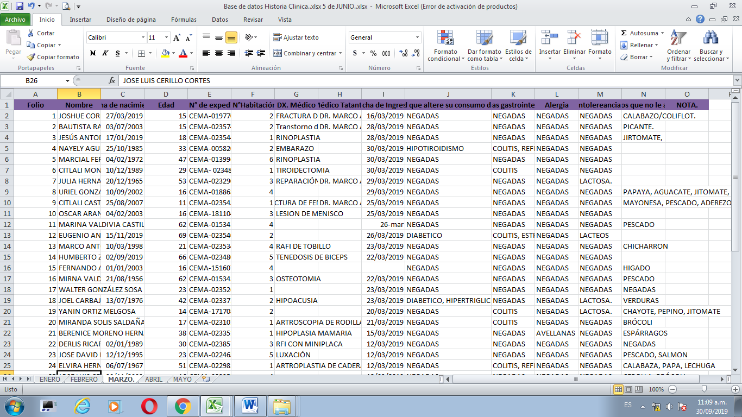
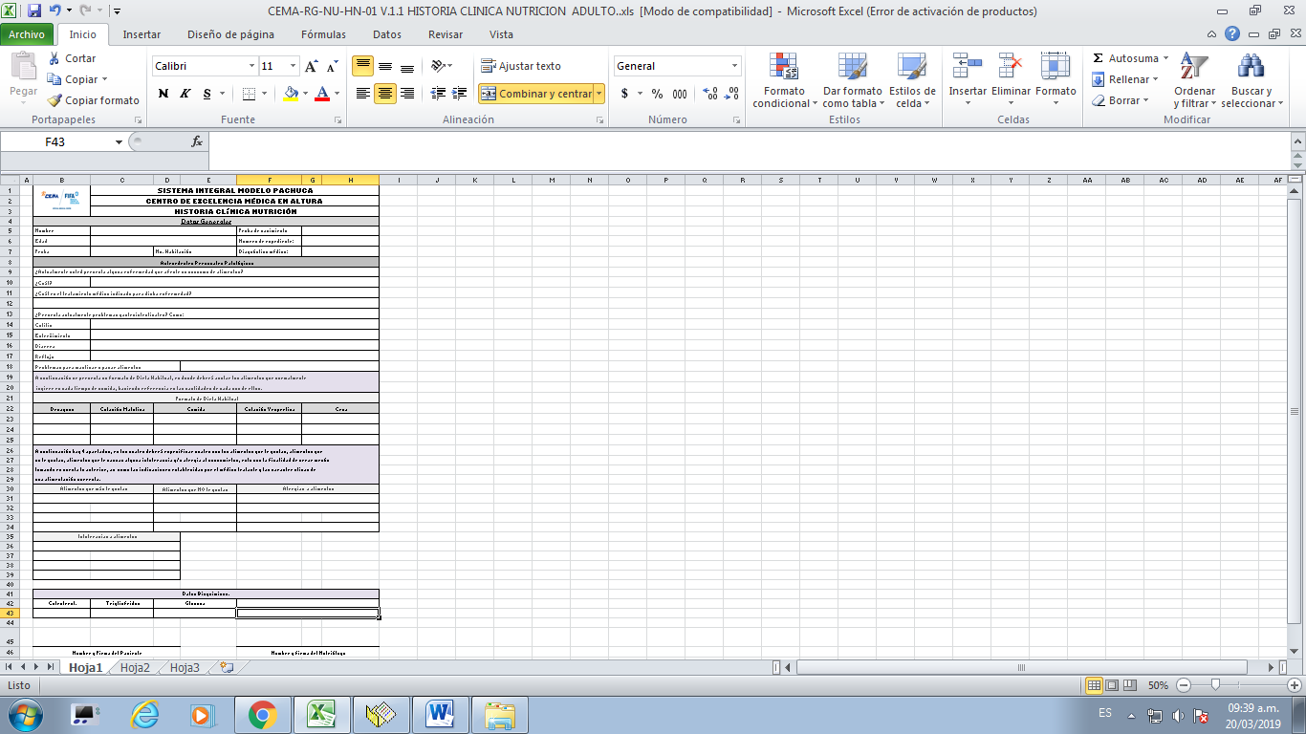

Historia clínica nutricional *Base de datos historia clínica.

- Algoritmo
Se debe colocar la fórmula matemática declarada para el indicador.
X 100
# De Historias clínicas aplicadas
# Total de Pacientes ingresados.

4.-Resultados del algoritmo
Colocar el algoritmo con los resultados de los meses que se van a presentar

JUNIO
92 *100 = 100
92

5.- Representación gráfica por frecuencia de revisión
Esquematización de los resultados del algoritmo.

6.-Representación gráfica comparativa
Esquematización de los resultados del algoritmo por el tiempo de comparación que determine el área

7.- Conclusiones
Se refiere al logro que se obtuvo con el indicador y/o las mejores logradas.

En el mes de Junio se logró obtener un 100% en el cumplimiento de la aplicación de Historias clínicas nutricionales a pacientes hospitalizados, esperando obtener durante el mes de Julio se siga cumpliendo con el porcentaje.

